**Министерство Образования, Культуры и Исследований**

**Молдавский Государственный Университет**

**Факультет Математики и Информатики**

**Департамент Информатики**

Отчет по Лабораторной Работе №3

По Предмету: «ASWEB»

Выполнила: Зенченко Таисия,

Группа IA2102

Проверил: М. Кроитор

Кишинев, 2023

**Введение**

В современной информационной сфере виртуальные хосты и контейнерные технологии играют все более значимую роль. Целью данной работы является ознакомление с запуском сайтов (виртуальных хостов) в контейнере и создание кластера контейнеров. Кроме того, особое внимание будет уделено установке сайтов на базе популярной платформы Wordpress.

В результате выполнения данной работы студент приобретет практические навыки по развертыванию веб-серверов в контейнерной среде. Будет создан кластер, состоящий из трех контейнеров: Apache HTTP server, PHP-FPM и MariaDB. Такая архитектура обеспечит надежность и масштабируемость веб-приложений, позволяя управлять различными аспектами их работы.

В следующем разделе работы будет рассмотрен процесс настройки и запуска контейнеров, а также описаны шаги по установке и настройке сайтов на основе Wordpress

**Процесс Выполнения Задач**

1. *Предварительно скачиваю CMS Wordpress и открываю папку:*

.

1. 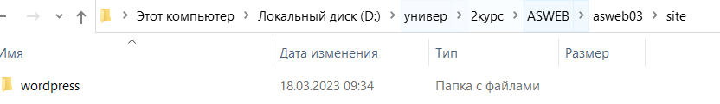*Запускаю контейнер на основе образа (Работа с Apache HTTP Server)*

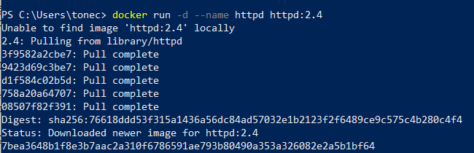

1. *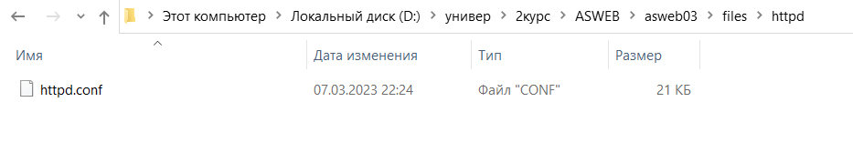Результат вывода файла в папку, остановка работы контейнера:*



1. *Удаляю контейнер командой:*



1. *Подключение расширений:*

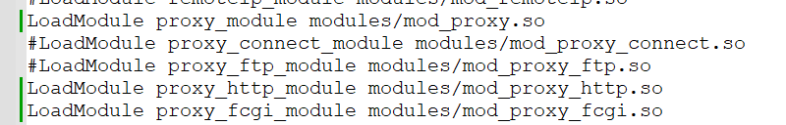

*6. Строка вывода индексного файла:*

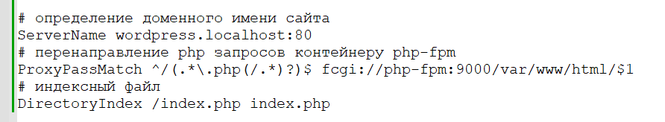

*7. Настройка параметра DocumentRoot и Director:.*



*8. Вывод полученной структуры:*

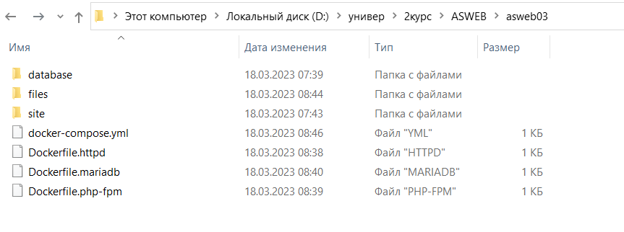

**Вывод Результата Практической Работы**

1. 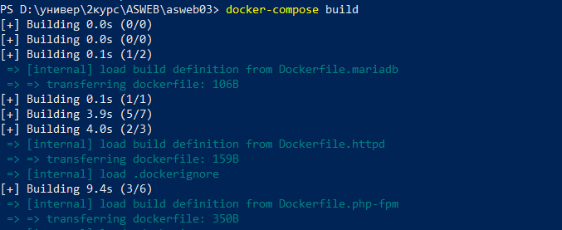*Распаковываю папку, работая с файлом, строю сервисы образов:*



1. *Время сборки проекта:*



1. *Запуск контейнеров на базе образов:*

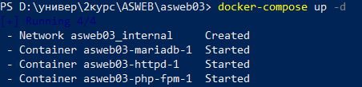

1. *На основе образов запустятся контейнеры(рис.11). Открываю в браузере страницу:* [*http://wordpress.localhost*](http://wordpress.localhost)*, и ввожу данные на сайт:*

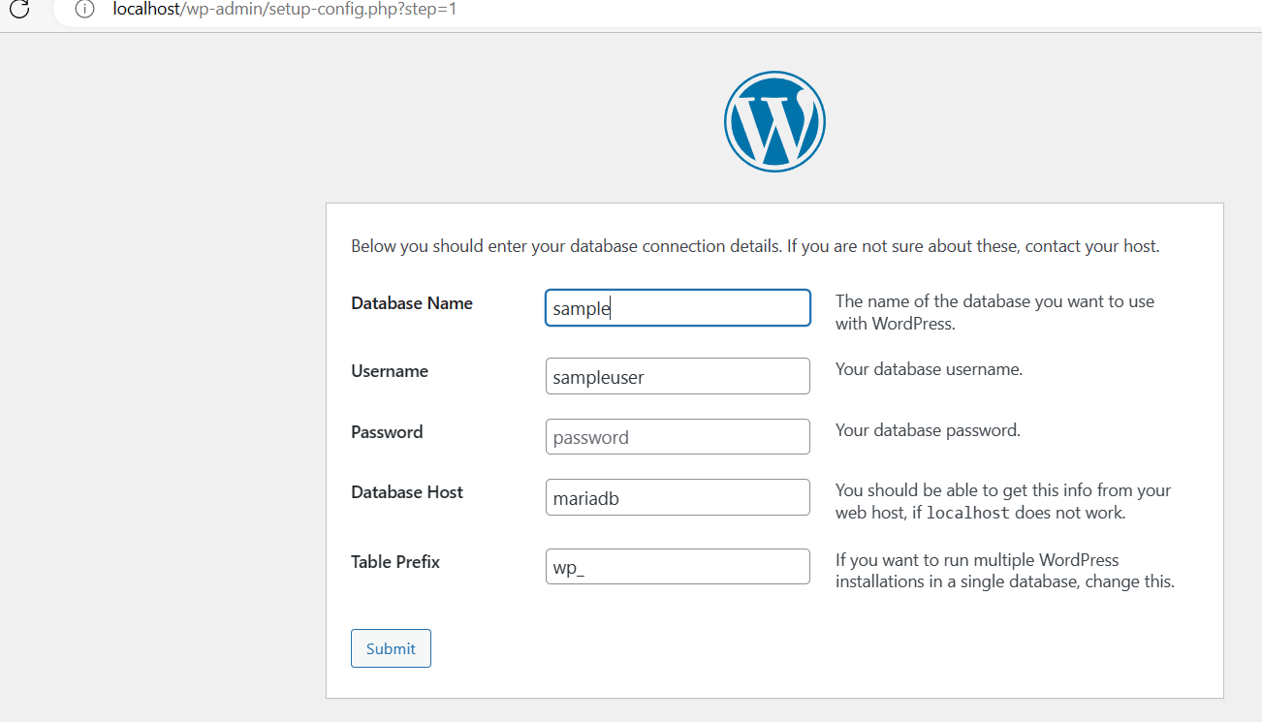

1. *Запуск Localhost:*

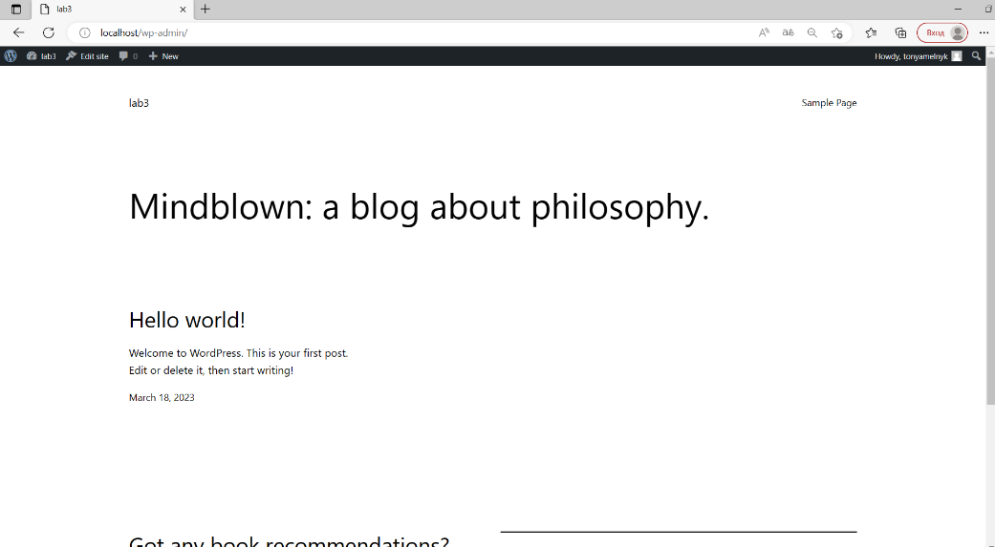

1. *Остановка работы контейнеров:*

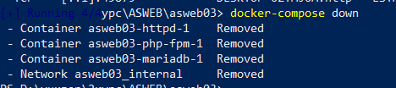

1. *Удаление Контейнеров:*



1. *Проверяю, открывается ли сайт* [*http://wordpress.localhost*](http://wordpress.localhost)*:*
2. *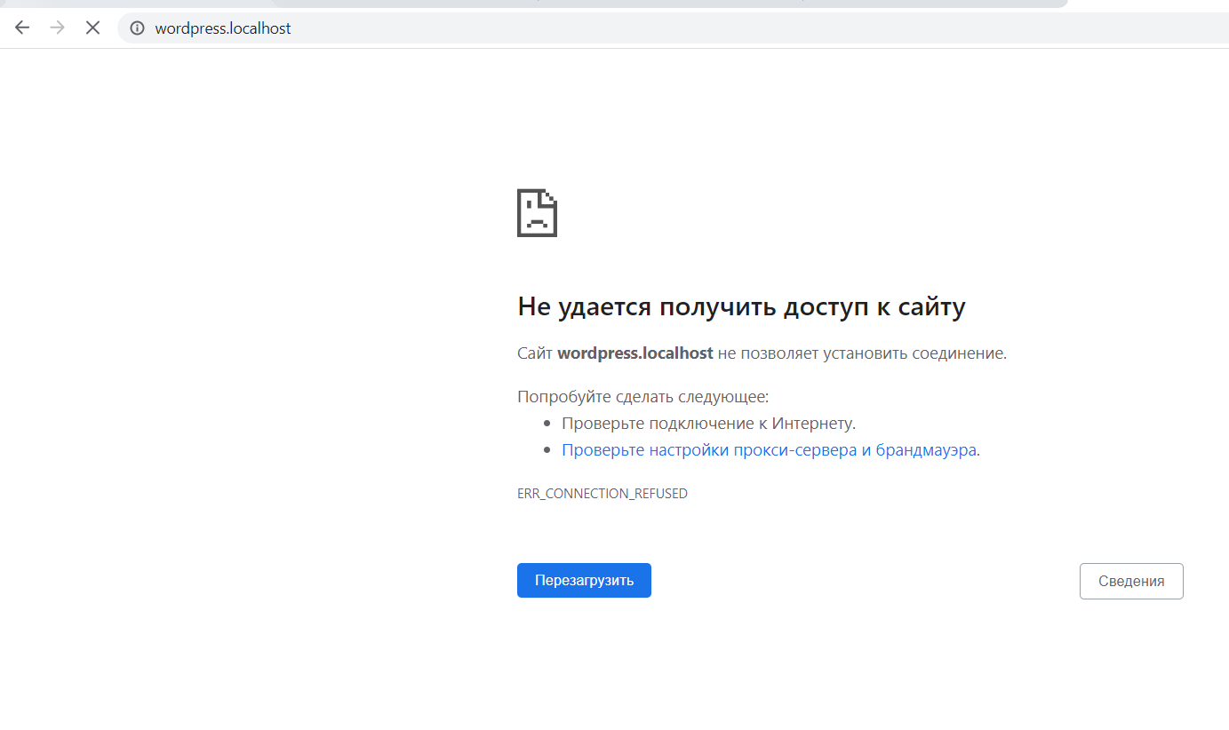Запуск кластера контейнеров:*

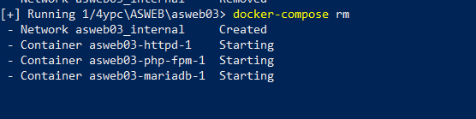

1. *Открываю сайт и наблюдаю за результатом:*

.

.

## 

## 

**Ответы на Вопросы**

1. ***Как скопировать файл из контейнера в хостовый компьютер?***

Для скопирования файла из контейнера в хостовый компьютер можно воспользоваться командой docker cp. Вот пример использования команды: docker cp <имя_контейнера>:<путь_к_файлу_в_контейнере> <путь_назначения_на_хосте>

***2. За что отвечает директива `DocumentRoot` в конфигурационном файле Apache HTTP Server?***

Директива DocumentRoot в конфигурационном файле Apache HTTP Server указывает корневую директорию, откуда сервер будет обслуживать веб-страницы для клиентов.

Когда клиент делает запрос к серверу Apache, он указывает путь к запрашиваемому ресурсу, например, веб-странице или изображению. Директива DocumentRoot определяет базовую директорию, где Apache будет искать этот ресурс.

***3. В файле `docker-compose.yml` папка `database` хоста монтируется в папку `/var/lib/mysql` контейнера `mariadb`. Для чего монтируют к контейнеру базы данных папку?***

Монтирование папки database хоста в папку /var/lib/mysql контейнера mariadb в файле docker-compose.yml используется для сохранения данных базы данных за пределами контейнера.

Когда мы работаем с контейнерами Docker, они могут быть временными и могут быть пересозданы в любое время. Однако, база данных содержит ценную информацию, которую необходимо сохранять между перезапусками контейнера.

Монтирование папки хоста в папку контейнера позволяет нам сохранить данные базы данных на хостовой машине в постоянном хранилище. Это означает, что даже если контейнер mariadb будет удален или перезапущен, данные в папке /var/lib/mysql останутся нетронутыми и будут доступны для использования в новом контейнере.

Такой подход обеспечивает сохранность данных базы данных и предотвращает их потерю при перезапуске или обновлении контейнера. Кроме того, это дает возможность выполнять резервное копирование данных или переносить их на другую систему или сервер для резервного хранения или миграции.Кроме того, при монтировании папки хоста в контейнер, база данных в контейнере может работать с данными на хосте, что может повысить производительность, поскольку работа с данными на хосте может быть быстрее, чем работа с данными внутри контейнера.

# 

***4. Каким образом можно скачать файл в консоли при помощи утилиты curl?***

Если вам требуется скачать файл, запустите curl с опцией –O или –o. Первая из них сохраняет файл в текущей рабочей директории под тем же именем, что и в удаленном месторасположении. Вторая опция позволяет вам указать другое имя и/или место для скачивания.

***5. Зачем необходимо создавать для каждого сайта свою базу и своего пользователя?***

Создание отдельной базы данных и пользователя для каждого сайта имеет несколько причин и преимуществ:

Изоляция данных: Каждый сайт обычно имеет свои собственные данные, такие как контент, пользователи, настройки и т.д. Создание отдельной базы данных для каждого сайта обеспечивает их полную изоляцию. Это означает, что данные одного сайта не будут доступны или влиять на данные другого сайта.

Безопасность: Создание отдельного пользователя базы данных для каждого сайта позволяет ограничить права доступа к данным только для этого сайта. Если одному сайту будет скомпрометирован доступ или возникнут проблемы с безопасностью, это не затронет другие сайты, так как у каждого из них есть свой собственный пользователь с ограниченными правами доступа.

Управление и масштабирование: Раздельное управление базами данных для каждого сайта делает процессы управления и масштабирования более гибкими. Если требуется внести изменения в конфигурацию базы данных или произвести масштабирование, это можно сделать для отдельной базы данных, не затрагивая другие сайты.

Изоляция ошибок: Если на одном из сайтов возникнет ошибка или сбой, это не повлияет на работу других сайтов. Изоляция баз данных гарантирует, что проблемы, возникающие с одним сайтом, не будут распространяться на другие.

Удобство разработки и тестирования: Раздельные базы данных позволяют разработчикам и тестировщикам работать с отдельными экземплярами сайтов независимо друг от друга. Это упрощает разработку, отладку и тестирование функциональности конкретного сайта без влияния на другие.

В целом, создание отдельной базы данных и пользователя для каждого сайта повышает безопасность, гибкость и удобство управления веб-проектами, а также обеспечивает их надежную и изолированную работу.

***6. Как поменять доступ к системе управления БД на порт `1234`?***

Для изменения доступа к системе управления базами данных (СУБД) на определенный порт, требуется выполнить несколько шагов, в зависимости от конкретной СУБД. Вот общая инструкция, которая может быть полезной для наиболее распространенных СУБД:

MySQL/MariaDB: Для изменения порта доступа к MySQL или MariaDB, следуйте этим шагам:

Откройте файл конфигурации MySQL/MariaDB. В большинстве случаев файл называется my.cnf или my.ini и располагается в директории /etc/mysql/ или /etc/.

Найдите или добавьте параметр port в раздел [mysqld] и укажите новый порт, например: port = 1234.

Сохраните изменения и перезапустите сервер MySQL/MariaDB.

PostgreSQL: Для изменения порта доступа к PostgreSQL, выполните следующие действия:

Откройте файл конфигурации PostgreSQL, называемый postgresql.conf. Обычно он располагается в директории /etc/postgresql/<версия>/main/.

Найдите параметр port и укажите новый порт, например: port = 1234.

Сохраните изменения и перезапустите сервер PostgreSQL.

Oracle Database: В случае Oracle Database изменение порта доступа может быть осуществлено следующим образом:

Откройте файл listener.ora, который находится в директории $ORACLE_HOME/network/admin/.

Найдите секцию LISTENER и измените параметр PORT на новый порт, например: PORT = 1234.

Сохраните изменения и перезапустите слушателя базы данных.

После внесения изменений в конфигурационные файлы СУБД и их перезапуска, система управления базами данных будет доступна по новому порту (в данном случае 1234). Обратите внимание, что после изменения порта, вам также потребуется указывать новый порт при подключении к СУБД с помощью клиентского приложения или утилиты, такой как mysql, psql или sqlplus.